Document élèves

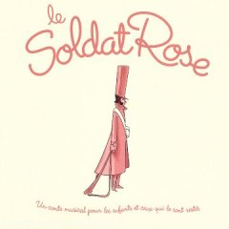
Séquence 1 : Entrée dans le monde poétique d'un conte musical pour les enfants (petits et grands) et ceux qui le sont restés.

Etude de deux textes extraits du Soldat Rose. Chansons «gardien de nuit »-interprétée par Francis Cabrel et «made in Asia » interprétée par Vanessa paradis,

Objectifs :
1) réactiver les notions de poésie acquises au cours des 3 années précédentes du collège,
2) comprendre que la poésie, (qu'elle soit musicale ou non)
- peut jouer avec les mots
- peut faire sourire (décalage, humour, dérision)
- peut dénoncer et devenir engagée.

Séance 1 : écoute et découverte des textes, analyse du texte 1 : Du premier au second degré
Premier texte : explication du contexte
1 Observation de la forme

2. Enonciation : qui parle ? Public concerné ?

3. Relevé du champ lexical dominant

- Niveaux de langue ?

- Sens du texte ?

- Synthèse ?

Séance 2 : un texte simple, qui dénonce... comment on peut toucher le cœur et la raison et amener la réflexion par des mots simples et doux. « Made in Asia »

Même déroulement que la séance précédente :
1. Observation de la forme

2. Enonciation : qui parle ? A qui ?

3. Le thème ?

4. synthèse et ouverture

